一、填空题
- 256，8M或2²³或8388608 。
- 中值。
- 1，0。
- 减小。
- 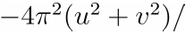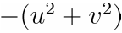
- 均值/平均亮度/平均灰度/直流分量。
- 饱和度 和 亮度/强度 。
二、判断题
- (√)
- (×)
- (√)
- (√)
- (√)
- (√)
- (√)
- (×)
- (×)
- (√)
三、简答题
- 什么是采样和量化，分别简述采样间隔和量化等级与图像关系。
采样：指将在空间上连续的图像转换成离散的采样点（即像素）集的操作。
量化：将各个像素所含的明暗信息离散化后，用数字来表示。一般的量化值为整数。
采样间隔与图像关系：一般来说，采样间隔越大，所得图像像素数越少，空间分辨率低，质量差，严重时出现像素呈块状的国际棋盘效应；采样间隔越小，所得图像像素数越多，空间分辨率高，图像质量好，但数据量大；
量化等级与图像关系：图像的采样点数一定时，量化等级越多，所得图像层次越丰富，灰度分辨率高，图像质量好，但数据量大；量化等级越少，图像层次欠丰富，灰度分辨率低，会出现伪轮廓现象（3bit以下的量化），图像质量变差，但数据量小。

- 简述频率滤波的基本步骤及各步骤功能。
- 依据输入图像f(x, y)的大小MN，获得填充大小P和Q；
- 用填充方法获得大小为PQ的填充后的图像f_{p}(x, y)；
- 将输入图像乘以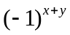以中心化频谱；
- 计算上述图像的DFT以获得中心化的图像频谱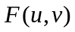；
- 构建一个大小为PQ的实对称的滤波函数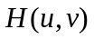；
- 将乘以滤波函数实现滤波；
- 计算滤波后频谱的傅里叶反变换，获得上述傅里叶反变换的实部；
- 将第5步中获得的结果乘以以补偿中心化频谱的影响；

- 当使用理想低通滤波器（ideal lowpass filter）对图像进行滤波时，会出现明显的振铃（ringing）现象，试分析该现象的形成原因，并给出能够减弱和消除振铃的解决方案。
理想低通滤波器的通带和阻带之间是突然过渡的，其频率域的剖面图类似于阶跃信号，因此其对应的空间滤波器剖面具有类似sinc函数的形状，其具有很强的二次及高次谐波分量，这些旁瓣是造成振铃的主要原因。由于频域的滤波等价于空域卷积，且图像中的每一个像素可想象为一个离散冲激，卷积就是在每一个冲激处复制该sinc函数，由此可知sinc函数的中心波瓣是引起图像模糊的主因，而外侧的震荡旁瓣则是造成振铃的主要原因。
要消除振铃现象，需要找到一种滤波器，要求其频域中不存在震荡或震荡很小，这在时域对应通带和阻带之间应是平滑过渡的，高斯低通滤波器其时域和频域均有高斯函数，因此采用该滤波器就没有振铃现象。

- 简述图像锐化的目的和作用。分别写出Roberts梯度算子和Sobel算子。
图像锐化的目的是使用邻域的微分作为算子，增大邻域间像素的差值，使图像的突变部分变的更加明显。
图像锐化的作用是加强图像的边沿和轮廓，通常也成为高通滤波器。
Roberts梯度算子：
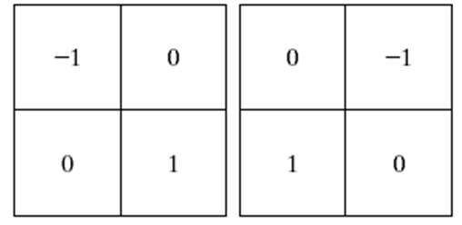
Sobel算子：
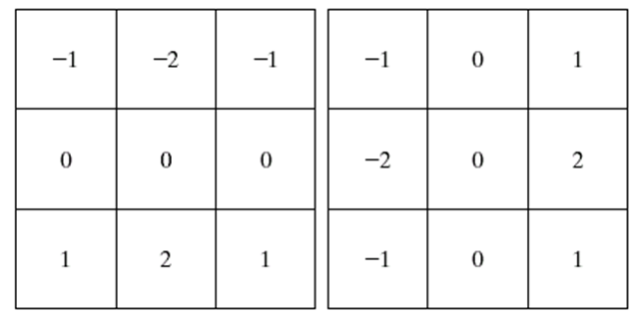
- 在对图像进行空域滤波时如果使用下述形状的掩膜作用于图像，
（1）给出该掩膜的名称和功能；
（2）如果要解决应用该掩膜后的黑色无特征背景（dark and featureless background）问题，请给出相应的解决方法和掩膜。
- 名称：Laplacian滤波器，功能：图像锐化。
- 可用原始图像减去滤波后图像，掩膜为：

0 | -1 | 0
-1 | 5 | -1
0 | -1 | 0

四、计算题
- 给定如右图所示的3bit图像，对该图像用下面的滤波器进行空域滤波：
- 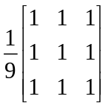给出用如下3x3加权平均滤波器的滤波结果（边界padding采用补零方式）；

（2）给出3x3中值滤波器的滤波结果（不进行边界padding）；
（3）简述空域滤波步骤，说明两种滤波器适用的噪声类型及特点。
（1）
或
1.11 | 2.11 | 2.22 | 1.78
1.33 | 2.67 | 3.33 | 2.78
1.67 | 3.22 |  | 3.22
0.89 | 1.89 |  | 2.44

（2）
2 | 3
3 | 4

（3）空域滤波步骤：移位、相乘、相加。加权平均滤波器适用于高斯噪声，会在造成图像模糊；而中值滤波器适用于冲激噪声，可以很好保留图像边界。

- 已知一100×100，3bit灰度级的数字图象，其不同亮度等级的像素分布如下表所示，要求：（1）写出直方图均衡的算法步骤；（2）计算对该图像进行直方图均衡的映射表；（3）分别画出直方图均衡处理之前和之后的图像直方图；
灰度级 | 0 | 1 | 2 | 3 | 4 | 5 | 6 | 7
像素数 | 198 | 298 | 598 | 803 | 1602 | 2075 | 2497 | 1929
- 直方图均衡算法步骤为：
  - 计算直方图；
  - 计算累计直方图；
  - 将0~1线性映射到0~7并取整得到最终映射关系。
（2）
 | 0 | 1 | 2 | 3 | 4 | 5 | 6 | 7
原始直方图 | 0.0198 | 0.0298 | 0.0598 | 0.0803 | 0.1602 | 0.2075 | 0.2497 | 0.1929
累计直方图 | 0.0198 | 0.0496 | 0.1094 | 0.1897 | 0.3499 | 0.5574 | 0.8071 | 1.0000
*7取整 | 0 | 0 | 1 | 1 | 2 | 4 | 6 | 7
映射关系 | 0→0 | 1→0 | 2→1 | 3→1 | 4→2 | 5→4 | 6→6 | 7→7
（3）处理前后的直方图
前：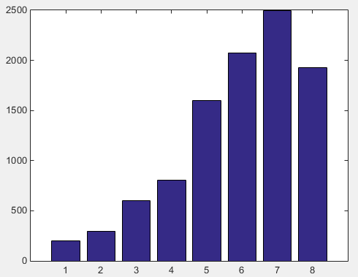 后：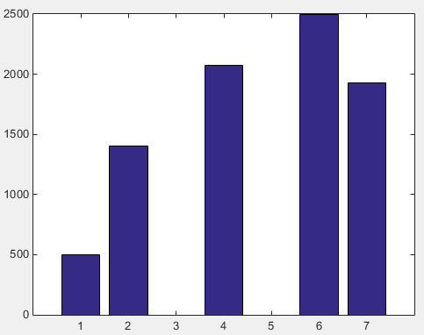

五、英汉翻译题
术语空间域是指图像平面本身，这类图像处理方法直接以图像中的像素操作为基础。这是相对于变换域中的图像处理而言的。变换域图像处理首先把一副图像变换到变换域，在变换域中进行处理，然后通过反变换把处理结果返回到空间域。空间域处理主要分为灰度变换和空间滤波两类。灰度变换在图像的单个像素上操作，主要以对比度和阈值处理为目的。空间滤波涉及改善性能的操作，如通过图像中每一个像素的邻域处理来锐化图像。
增强处理是对图像进行加工，使其结果对于特定的应用比原始图像更合适的一种处理。“特定”一词在这里很重要，它一开始就确定增强技术是面向问题的。例如，对于增强X射线图像非常有用的方法，可能并不是增强电磁波谱中远红外波段拍摄的图像的最好方法。图像增强没有通用的“理论”。

